* 烧录bootcode用RTICE工具burn.

1. 打开RTICEv4_Basic.exe可执行文档，如下图：

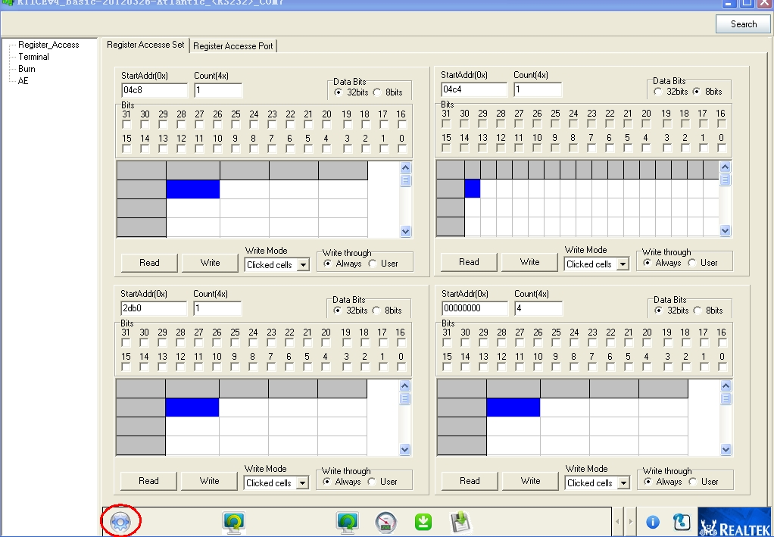

1. 点击上图红色标记，进入com口配置

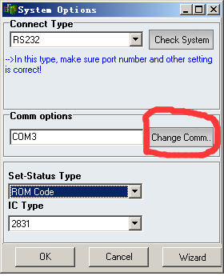

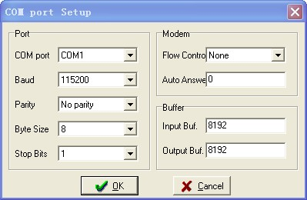

1. 设置完成Com口，进入Bootcode烧录界面

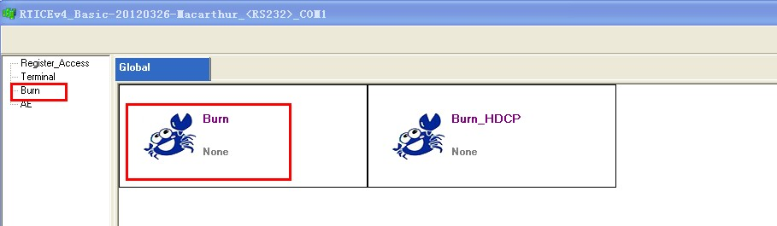

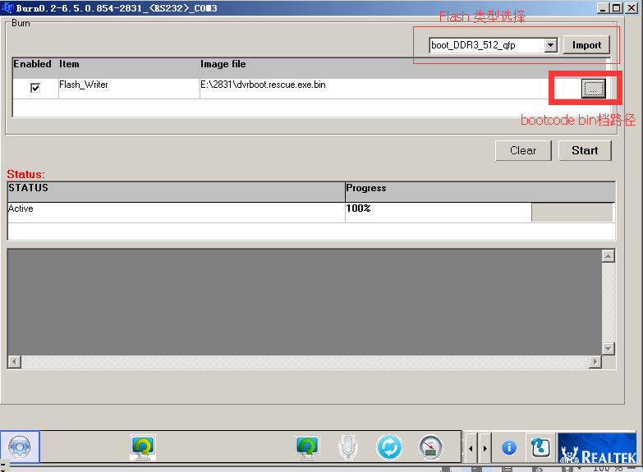

1. 选择好要烧录的bin档，按照以下步骤烧录：

Start->AC on

